关于收缴2018年工会会员会费的通知
各分工会：
按照工会工作计划安排，开始收缴2018年工会会员会费，请按2018年9月的工资标准，将2018年全年工会会员会费收缴后，全额上交校工会。为统一标准，便于会费的收缴、汇总，要求如下：
1、在编会员（含一级人事代理会员）按工资前三项（岗位工资+薪级工资+保留补贴）×0.005/月×12月收取；二级人事代理等编制外会员暂按每人每年30元收取；2018年下半年入会的新会员减半收取会费。
2、各分工会将收取的会费全额上缴到校工会，按规定比例报销。
3、统一使用Excel表格报表，含姓名、工号、会费数额等。
4、9月30日前（含）退休人员不再缴纳会费，在离退处统计；10月1日后退休人员，在原单位缴纳会费。
5、请于10月26号前将应缴会费上交校工会，交费时电子文档及纸质各一份，纸质的要求加盖单位公章。
6、年会费取整，精确到元。

附件：缴费方式
校工会
2018年9月25日

缴费方式
1、直接到中国工商银行，缴费到工会账号上。
账号1704020309064028969
- 会费较少的单位可到校工会办公室缴纳现金或使用微信缴纳，交前请核对微信号。
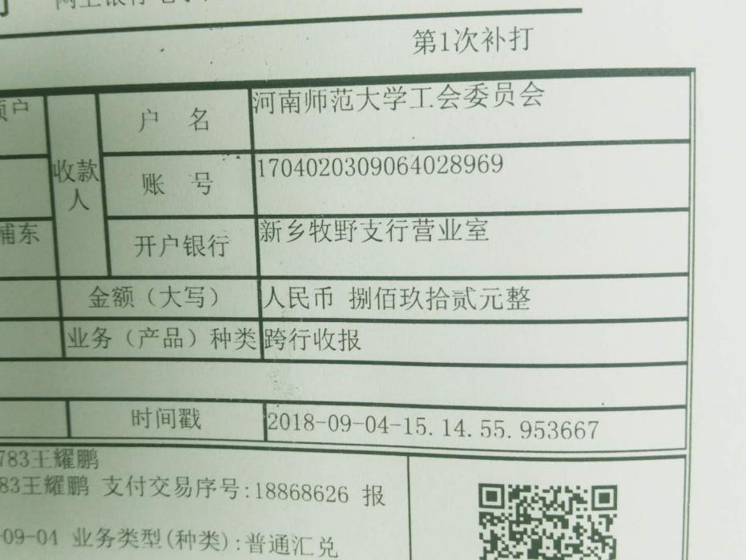

2018年会费
单位：
序号 | 姓名 | 工号 | 岗位工资 | 薪级工资 | 保留补贴 | 应缴金额
1
2
3
4
5
6
7
8
合计
交款人： |  |  | 收款人：

